HƯỚNG DẪN THI TRỰC TUYẾN
(Ban hành kèm theo Thông báo số 1931 /TB-ĐHNV ngày 05 tháng 11 năm 2021
của Trường Đại học Nội vụ Hà Nội)

PHỤ LỤC 1: Hướng dẫn cài phần mềm Trans và
Trình duyệt thi an toàn Safe Exam Browser (SEB)

1. Cài đặt Safe Exam Browser
a. Thí sinh tải phần mềm tại địa chỉ: https://safeexambrowser.org/
Chọn tải xuống bản mới nhất.
Lưu ý: đối với máy tính Macbook, sẽ có phần cài đặt riêng cho máy Macbook.
b. Cài đặt: Tiến hành cài đặt trình duyệt như các phần mềm khác. Để phù hợp cho các máy cấu hình khác nhau, HĐTS đã chuẩn bị một file nén tại địa chỉ:https://drive.google.com/drive/folders/1dif1g-1I4JE44gDi5w1Si9iee2ByY97g?usp=sharing
Thí sinh bấm vào đường dẫn để tải về và cài đặt theo các bước như sau:
Vị trí file nén đã tải về
Để tải về:
1. Bấm chuột phải vào file nén
2. Bấm chọn tải xuống
Đây là tệp file nén chứa phần mềm SEB và file cấu hình SEB
- Bấm vào mũi tên, chọn hiển thị trong thư mục
Khi đó máy tính sẽ mở ra thư mục chứa file nén đã được tải về

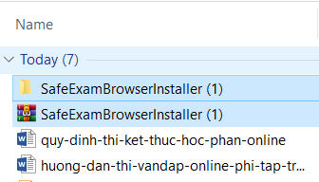
Để giải nén:
1. bấm chuột phải vào file nén
2. Chọn extract to ….

Phần mềm winrar sẽ giải nén file nén ra một tệp có tên giống như file nén và ta nháy vào folder để mở ra

Trong tệp đó có 2 file có tên: là SafeExambrowserinstaller và Sebclientsetting.seb
Nháy đúp chuột vào file: SafeExambrowserinstaller để cài đặt
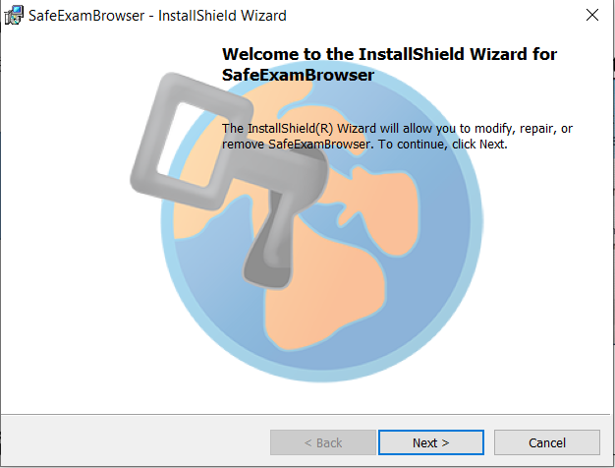
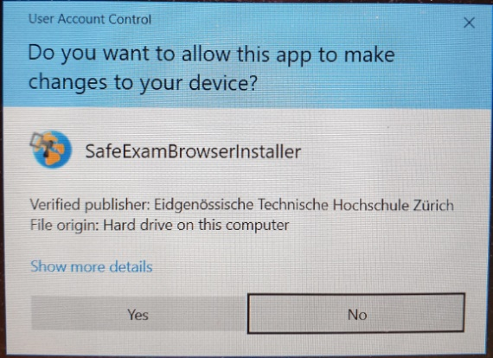
Bấm Yes

Bấm Next

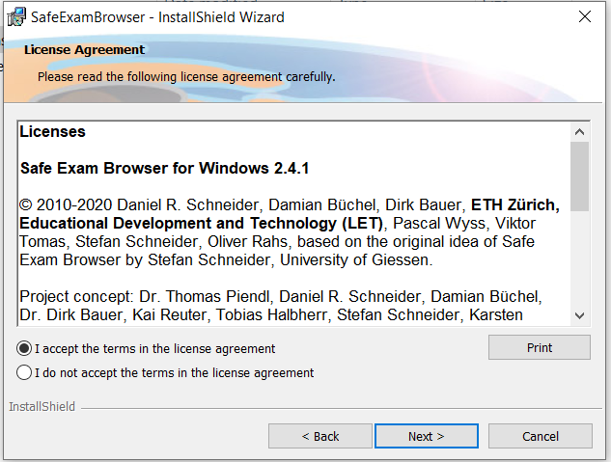
- Bấm chọn: I accept the term…

Sau đó bấm Next
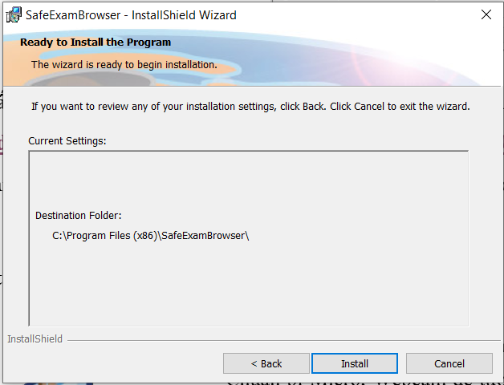
- Bấm Install
Để cài đặt

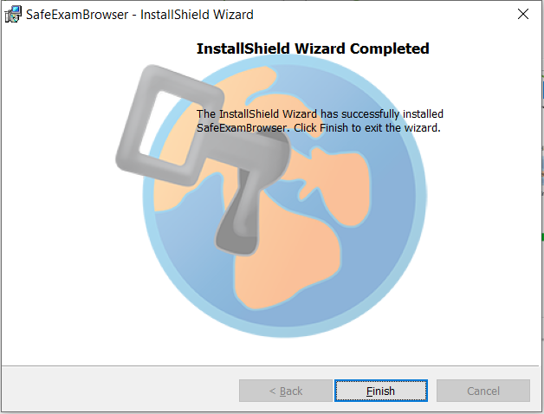
- Bấm Finish
Để hoàn thành việc cài đặt

(Sau khi cài đặt xong thì xoá file cài đặt đi để tránh việc nhầm lẫn giữa phần cài đặt và phần chương trình chạy)
c. Để thiết lập cấu hình trình duyệt:
Nháy đúp vào tệp SebClientSettings trong file đã giải nén để máy tính tự động thiết lập cấu hình trình duyệt SEB.
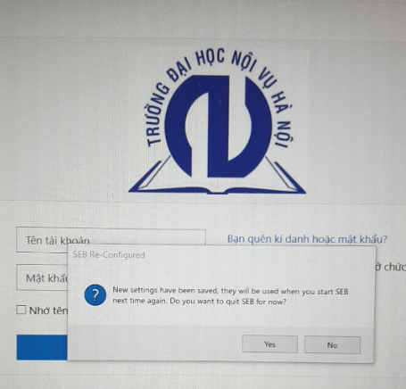
- Bấm Yes
Để hoàn thành việc cài đặt cấu hình

d. Đưa SEB xuống thanh công cụ để thuận tiện cho việc sử dụng

- Bấm nút Start (windows)
- Tìm Safe Exam Browser
- Nháy chuột phải vào Safe Exam Browser,
- Chọn More
- Chọn Pin to Taskbar
Để tạo shortcut của phần mềm xuống thanh công cụ

PHỤ LỤC 2: HƯỚNG DẪN VỊ TRÍ ĐẶT CAMERA

TRONG KỲ THI TRỰC TUYẾN
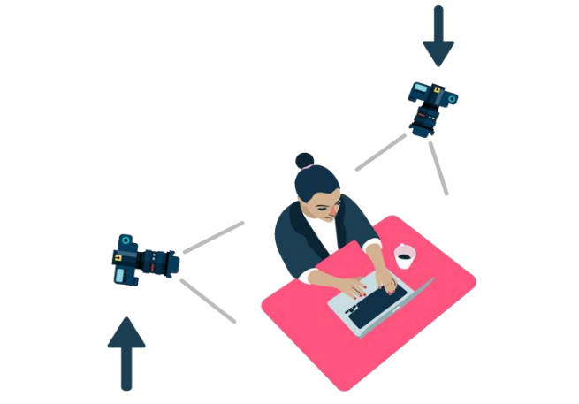
1. Thiết bị số 01 – MÁY TÍNH: Được đặt đối diện thí sinh, phải bật camera trên Trans trong toàn bộ quá trình thi.
2. Thiết bị số 02 – ĐIỆN THOẠI HOẶC MÁY TÍNH: Thí sinh phải bật camera, micro trên Trans bằng điện thoại/máy tính, vị trí đặt theo hướng chéo từ phía sau, đảm bảo ghi hình đầy đủ thí sinh ngồi làm bài, ít nhất nửa người trên của thí sinh, màn hình làm bài,… (như hình minh họa).

Lưu ý: Thí sinh nên chuẩn bị nơi đặt camera/điện thoại (ví dụ: chân máy tripod, bàn, giá sách,…) để đảm bảo góc quay như yêu cầu trong suốt thời gian làm bài thi.

